Влияние семьи и детского сада на духовно – нравственное воспитание детей дошкольного возраста

**Дошкольный возраст – самый благодатный период для детей, в это время закладываются духовные ценности и нравственные нормы и стереотипы.**

**Формирование правильных духовно-нравственных основ личности составляет одну из ведущих задач современного общества. Главным условием, обеспечивающим воспитание и формирование нравственной личности, является семья. Семья - это основная ячейка общества, в которой рождается, формируется, развивается и большую часть времени жизни проводит человек. Осознание и реализация необходимости и возможностей формирования духовно-нравственных основ - одно из условий полноценного развития человека. Духовно-нравственное воспитание является не только первостепенной задачей, средством преодоления трудностей между родителями и детьми в семье, между детьми в детском сообществе, между семьей и ДОУ.**

**Семья способствует формированию человеческого достоинства, обеспечивает Человека к первичным основам духовности и жизнелюбия, основанной на любви и именно здесь формируемая личность получает подлинную защищённость и об истинных духовно-нравственных ценностях. В полной семье, где по жизни идут рука об руку, мать является хранительницей семейного очага, материнства и женственности, отец - защитником и опорой, дети окружены и заботой. Взаимоотношения между родителями играют основополагающую формировании личностных качеств ребёнка. Семья может выступать в качестве как позитивного, так и негативного фактора. Положительное воздействие на личность ребёнка заключается в том, что никто, кроме близких людей не относится к ребёнку лучше, не любит и столько не заботится о с тем никакой другой социальный институт не может потенциально нанести вреда духовно-нравственному воспитанию детей, сколько это 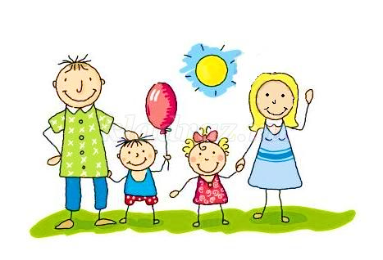может сделать.**

**Многие родители не осознают полноценного значения того, что именно в детстве происходит становление социальных норм, моральных требований и образцов, основанных на подражании детей родителям. Здесь на помощь дошкольникам приходят педагоги дошкольных образовательных учреждений. Перед педагогами ДОУ встаёт необходимо довести до сознания родителей, что очередь в семье формируются, сохраняются и передаются нравственные ценности и обычаи, созданные многочисленными предками. Воспитание духовной личности возможно только при условии единого взаимодействия и взаимодействия семьи и ДОУ. Опираясь на эмоциональную отзывчивость дошкольников, их впечатлительность, воображения, стремлению к подражательности, педагоги воспитывают у детей качества: заботливость, внимательность, доброжелательность. На основе этого строится дружба, товарищество, чувство коллективизма, что в свою очередь приводит к воспитанию вечных ценностей: милосердия, сострадания, правдолюбия, стремление к совершению добра и неприятие зла. Дошкольники без принуждения и с большим удовольствием заучивают наизусть тексты песен и стихотворений, выполняют различные творческие задания, обыгрывают проблемные ситуации во время проведения сюжетно - ролевых и театрализованных игр.**

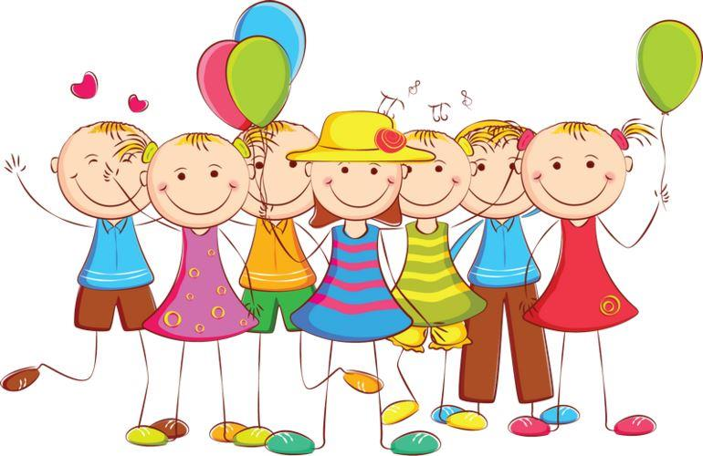**К большому сожалению, мы не можем отрицать того факта, что в настоящее время, наблюдается тенденция ослабленного внимания со стороны родителей в выборе игровых сюжетов и подражания различным персонажам зарубежной анимации. Находясь рядом с родителями, дети зачастую предоставлены сами себе. Малышам позволяется не только самостоятельно выходить на прогулку, но и, находясь рядом со стоящей мамой, изображать персонажей различных мультипликационных «страшилок», зачастую носящих низконравственное и низкоморальное содержание. Нет смысла перечислять все беды, которые порождает человеческое равнодушие, жестокость, опустошенность души, безразличие, глухота сердца и разума. От утраты традиций, морали, совести, преобладания негативных качеств ни одно государство не останется в выигрыше, не станет крепким и процветающим.**

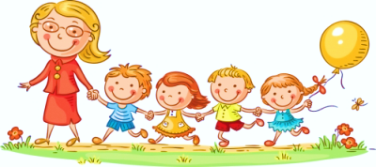**Все направления современного дошкольного образования: социально-коммуникативное развитие; познавательное развитие; речевое развитие; художественно-эстетическое развитие, физическое развитие напрямую перекликаются с духовно-нравственным воспитанием дошкольников. В семье, как социальном институте детства, необходимо развивать духовные традиции. Это способствует формированию позитивных представлений о семейных традициях и ценностях. На родителей возлагается обязанность быть любящими, терпеливыми и снисходительными к детским шалостям. Семейное воспитание - это последовательная и систематическая деятельность всех членов семьи и общества по формированию духовно-нравственных ценностей при подготовке детей к самостоятельной взрослой жизни, воспитанию полноценных и адекватных сограждан современного общества.**

**Осознание ребенком своей роли в семье и понимание связи с близкими людьми, принадлежности к своему роду, знание родословной, семейных традиций помогает познанию ребенком самого себя. Такое осознание способствует развитию эмоциональной устойчивости личности, воспитанию уверенности в себе, чувства собственного достоинства. Поэтому успешно решить задачи воспитания у дошкольников гордости за свою семью, развития представлений об индивидуальном своеобразии семей, воспитания культуры поведения и семейных традиций возможно только при взаимодействии детского сада и семьи.**

** Семья является традиционно главным институтом воспитания. То, что ребёнок в детские годы приобретает в семье, он сохраняет в течение всей последующей жизни. Важность семьи как института воспитания обусловлена тем, что в ней ребёнок находится в течение значительной части своей жизни, и по длительности своего воздействия на личность ни один из институтов воспитания не может сравниться с семьёй. В ней закладываются основы личности ребёнка, и к поступлению в школу он уже более чем наполовину сформирован как личность.**

**Проблема нравственного воспитания остаётся сегодня очень актуальной. Семья может выступать в качестве как положительного, так и отрицательного фактора воспитания.**

**Положительное воздействие на личность ребёнка состоит в том, что никто кроме самых близких для него в семье людей – матери, отца, бабушки, дедушки, брата, сестры, не относится к ребёнку лучше, не любит его так и не заботится столько о нём.**

**И вместе с тем, никакой другой социальный институт не может потенциально нанести столько вреда в воспитании детей, сколько может сделать семья.**

**В связи с особой воспитательной ролью семьи возникает вопрос о том, как сделать так, чтобы максимизировать положительное и свести к минимуму отрицательное влияние семьи на воспитание ребёнка.**

**Воспитание питает душу, сердце ребёнка, его сознание, способствуя росту лучших человеческих качеств. Без доброго и мудрого воспитания не может вырасти Человек. Человек, не напитанный с раннего детства добром, всем прекрасным и благородным, будет представлять собой в зрелом возрасте нечто опасное для общества. Без воспитания может выжить чисто физический, «материальный» человек, а вот человек духовный, полноценный, гармоничный.… Вряд ли…**

**Семья как общность людей, связанных отношениями супружества, родительства, родства, совместного домохозяйства, как основная ячейка общества выполняет важнейшие социальные функции, играет особую роль в жизни человека, его защиту, формировании личности, удовлетворении духовных потребностей, обеспечении первичной социализации. Семья является уникальным социальным институтом, посредником между индивидуумом и государством, транслятором фундаментальных ценностей от поколения к поколению. В ней заключен мощный потенциал воздействия на процессы общественного развития, воспроизводства рабочей силы, становления гражданских, нравственных отношений.**

**Вместе с ростом материального и культурного уровня современной семьи, её нравственным совершенствованием возрастает и её ответственность за воспитание детей. Родители – первые воспитатели и учителя ребёнка, поэтому их роль в формировании личности растущего человека огромна.**

**Известно, что основой духовно-нравственного воспитания является духовная культура общества, семьи и образовательного учреждения – той среды, в которой живёт ребёнок, в которой происходит его становление и развитие. Тот дух, который царит в семье и детском саду, которым живут родители и воспитатели – люди, составляющие ближайшее социальное окружение ребёнка, оказывается определяющим в формировании внутреннего мира ребёнка.**

**Духовно-нравственное воспитание как условие развития основных (человеческих) способностей: нравственной (различение добра и зла), эстетической (различение прекрасного и безобразного) и религиозной (различение истинного и ложного) является главным средством преодоления разобщённости между взрослыми и детьми в семье, между детьми в детском социуме, между семьёй и образовательным учреждением, между человеком (и маленьким, и взрослым: ребёнком, родителем, педагогом) и традиционной культурой.**

**Духовно-нравственное воспитание на основе православных традиций формировало ядро личности, благотворно влияя на все стороны и формы взаимоотношений человека с миром: на его этическое и эстетическое развитие, мировоззрение и формирование гражданской позиции, патриотическую и семейную ориентацию, интеллектуальный потенциал, эмоциональное состояние и общее физическое и психическое развитие.**

**Обращение к опыту православной педагогике в настоящее время, когда идет поиск духовного возрождения России, особенно актуально, так как общество и государство остро нуждаются в образовательных моделях, обеспечивающих, духовно-нравственные компоненты в содержании образования.**